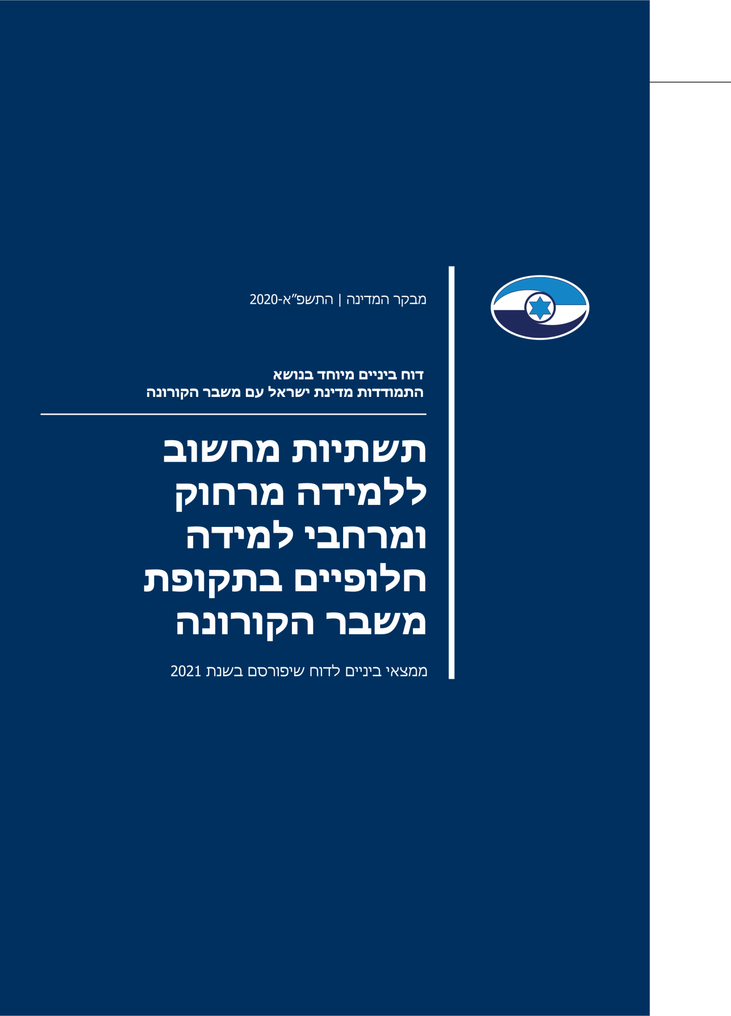

תקציר
1.82 מיליון |  | 150,000 |  | 26.8% |  | 34%
תלמידים לומדים במערכת החינוך בכיתות א'-י"ב בשנת הלימודים התשפ"א (2020 - 2021). |  | מספר המחשבים שבכוונת משרד החינוך לרכוש בשנת הלימודים התשפ"א, מחציתם בלבד עד סוף ינואר 2021. |  | שיעור התלמידים שאין להם גישה לאינטרנט (מרשתת), על פי הערכת הכלכלן הראשי במשרד האוצר. |  | שיעור בתי הספר שיש למשרד החינוך מידע על מספר המחשבים הניידים שברשותם (ואשר ניתן לחלקם לצורכי למידה מרחוק).

- מיפוי המחסור באמצעי קצה ובחיבור לאינטרנט: עם פתיחת שנת הלימודים (שנה"ל) התשפ"א, אין בידי משרד החינוך תמונת מצב מלאה בדבר אמצעי קצה וחיבור לאינטרנט בבתי התלמידים (והמורים). יתרה מכך, ממצאים ראשוניים של הבדיקה העלו כי אין מועד ברור שבו צפוי שתהיה למשרד תמונת מצב כזו.
- מחסור באמצעי קצה ובחיבור לאינטרנט: לפי הערכת משרד החינוך
לכ-135,000 תלמידים אין מחשבים. יש גם הערכות של גורמים אחרים בדבר המחסור במחשבים והחיבור לאינטרנט, אולם הן אינן יכולות לשמש בסיס איתן לקבלת החלטות על גיבוש תוכנית למתן מענה לפערים, שכן חלקן מתייחסות לתלמידים וחלקן למשקי בית (לעיתים אף בלי להבחין אם יש בהם תלמידים ומה מספרם).
- מחסור באמצעי קצה בקרב אוכלוסיות ספציפיות: ממיפוי שערך הכלכלן הראשי במשרד האוצר עולה של-42% מכלל התלמידים בחברה החרדית (127,299) אין מחשב ול-72% מהתלמידים החרדים אין חיבור לאינטרנט; כמו כן, ל-26% מהתלמידים בחברה הערבית (120,370) אין מחשבים ול-38% אין חיבור לאינטרנט.
- זמינות אמצעי קצה לשימוש בו-זמני של בני הבית: בכמעט רבע (כ-23%) ממשקי הבית שבהם ילדים בני 15, שהשתתפו במבחן פיז"ה 2018, יש לכל היותר מחשב אחד. בהתחשב בכך שממוצע הילדים במשפחה בישראל (כולל בחברה החרדית) עמד בשנת 2016 על 3.11 ילדים, הרי שהדבר מצביע על קושי בזמינות של מחשבים במשפחה שבה יותר מתלמיד אחד.
- רכישת מחשבים על ידי משרד החינוך: היעד של משרד החינוך הוא לרכוש 50% מהמחשבים הנדרשים עד סוף ינואר 2021, בתלות בהקצאת תקציב. המשמעות היא ששנה"ל התשפ"א נפתחה כשלתלמידים רבים מאוד (לפחות 135,000) אין יכולת ללמידה מקוונת מרחוק.
- מעורבות המגזר השלישי בחלוקת מחשבים לילדים הנזקקים לכך: אין גורם ממשלתי אחד שמרכז את יוזמות המגזר השלישי שמספקות מחשבים לילדים אלו, וקובע את סדר העדיפויות לחלוקתם בראייה מערכתית כוללת.

- מיפוי המחסור באמצעי קצה ובחיבור לאינטרנט: מומלץ שמשרד החינוך ישלים בדחיפות מיפוי של אמצעי הקצה בבתי התלמידים והמורים ושל קיום חיבור לאינטרנט, תוך התייחסות גם למשקי בית שבהם יש יותר מתלמיד אחד שנדרש להשתמש באמצעי הקצה. מומלץ שגיבוש המענים ייעשה בשיתוף הרשויות המקומיות, אשר להן הנגישות הגבוהה ביותר לבתי הספר, שבאמצעותם ניתן יהיה לגבש תמונת מצב שלמה. דגש מיוחד יש לשים על מענה לתלמידי החברה הערבית, שבה שיעור המחשבים למשק בית נמוך במיוחד, וכן לתלמידי החינוך החרדי, הזקוקים למענה ייחודי המתאים לאורח חייהם; מומלץ שמשרד החינוך ינהל שיח עם שתי אוכלוסיות אלה לשם גיבוש פתרון מיטבי ומיידי ללמידה מרחוק.
- אספקה דחופה של אמצעי קצה: מומלץ לספק לתלמידים בדחיפות מחשבים, אם באמצעות השאלתם, הנפקת שוברי רכישה למחשבים או מענה אחר, איכותי ושלם. מומלץ כי משרד החינוך יבחן חלופה של תקצוב רכישת המחשבים וציוד הקצה באמצעות סיוע לרשויות המקומיות או לרשתות החינוך ולבתי הספר לשם השלמת ההצטיידות בהקדם.
- חלוקת המחשבים הניידים המצויים בבתיה"ס לצורכי למידה מרחוק: מומלץ כי משרד החינוך ימפה את מצאי המחשבים על סוגיהם בבתיה"ס ויסדיר עם מרכז השלטון המקומי מנגנון שיאפשר, בעת חירום, השאלת מחשבים ניידים שנמצאים בבתיה"ס למורים ולתלמידים לצורכי למידה מרחוק.
- הסדרת מעורבות המגזר השלישי בחלוקת מחשבים לתלמידים הנזקקים לכך: מומלץ כי משרד החינוך ימנה גורם אחד שיפעל אל מול יוזמות המגזר השלישי בכל הנוגע להקצאת מחשבים לתלמידים הנזקקים להם, שיהיה מעורב ומעודכן גם בנוגע לפעילות של גורמים אחרים אשר מספקים מחשבים לתלמידים ושבידיו יהיה מידע על הפערים הקיימים.
- הגברת השימוש במרחבים סביבתיים מחוץ לבתיה"ס: מומלץ שמשרד החינוך יוביל, בשיתוף משרד האוצר, משרד התרבות והספורט, מרכז השלטון המקומי ושירות התעסוקה, גיבוש של תוכנית מפורטת ומעשית לשילוב של למידה במרחבים הסביבתיים, המותאמת לשלבי הגיל השונים, ובה יוגדרו המשאבים הנדרשים, וכן יעודד את הרשויות המקומיות ואת בתי הספר ליישמה. במקביל יהיה צורך לבחון את האופן שבו ניתן יהיה להפנות דורשי עבודה למערכת החינוך לשם השתלבות בתוכנית זו וכך להגדיל את מספר הימים שבהם התלמידים לומדים שלא מהבית, לצמצם את מספר מקבלי דמי האבטלה ולהניע את גלגלי המשק בתחומים המשיקים לתוכנית זו.

בתשובה שמסר שר החינוך באוקטובר 2020 למשרד מבקר המדינה הוא ציין כי עם כניסתו לתפקיד, שם לו משרד החינוך למטרה ראשונה במעלה לבסס את מערך הלמידה מרחוק ולטייב אותו, ובפרט בנוגע לביסוס תשתיות המחשוב ללמידה מרחוק, במטרה לאפשר לתלמידים למידה רצופה, ככל האפשר וכדי למזער את הפגיעה הכרוכה בסגירת מוסדות החינוך ואת השפעותיה על התלמידים, בני משפחותיהם וצוותי ההוראה. השר פירט פעולות שמשרד החינוך עשה, חלקן עולות בקנה אחד עם חלק מהמלצות הביקורת, כמפורט בהמשך.

שיעור התלמידים שלא היו להם מחשב או חיבור לאינטרנט, לפי מגזר ולפי שלב הגיל, 2018
ללא מחשב
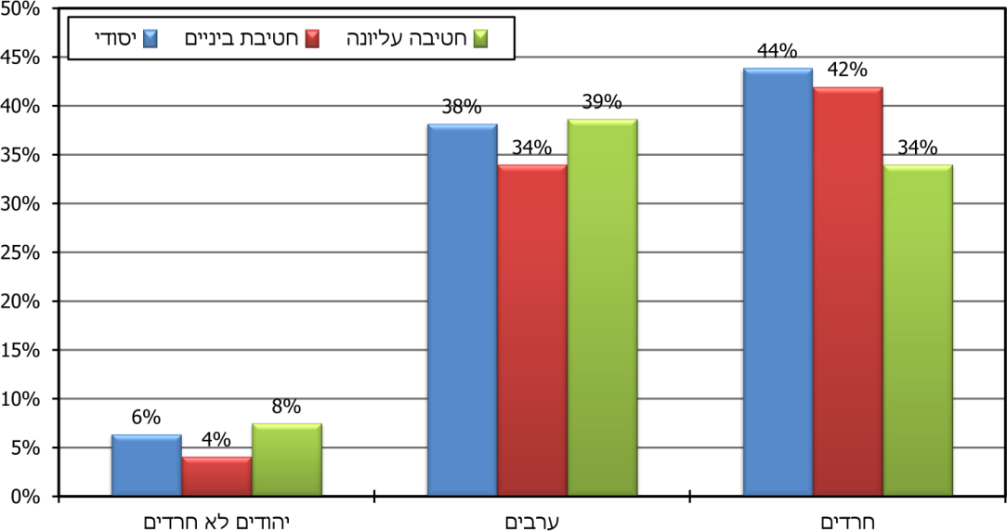
ללא אינטרנט
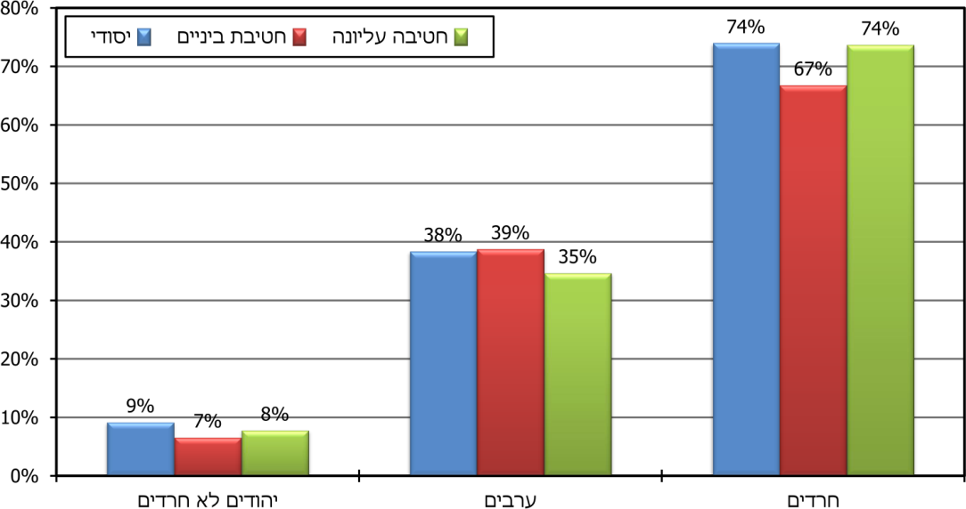

מבחן פיז"ה הוא מבחן בין-לאומי של ה-OECD (הארגון לשיתוף פעולה ולפיתוח כלכלי), הבודק את רמת האוריינות של תלמידים בני 15 בשלושה תחומים: קריאה, מתמטיקה ומדעים. המבחן נערך אחת לשלוש שנים, והאחרון נערך בשנת 2018. המבחן כמעט ואינו כולל את החברה החרדית (ואינו מהווה מדגם מייצג לחברה זו).

